Учреждение образования

«БЕЛОРУССКИЙ ГОСУДАРСТВЕННЫЙ ТЕХНОЛОГИЧЕСКИЙ УНИВЕРСИТЕТ»

Дисциплина «Математическое программирование»

**Лабораторная работа №2**

**Тема «Комбинаторные алгоритмы решения оптимизационных задач»**

Выполнил:

Студент 2 курса 7 группы ФИТ

Ильин Н. С.   
 Проверил:   
 Доц. Буснюк Н. Н.

Минск 2023

**Цель работы:** приобрести навыки разработки генераторов подмножеств, перестановок, сочетаний и размещений на С++; научиться применять разработанные генераторы для решения задачи о рюкзаке.

**Задание №1**

**Условие:** разобрать и разработать генератор подмножеств заданного множества.

**Выполнение:** проверил выполнение программы на нескольких множествах:  
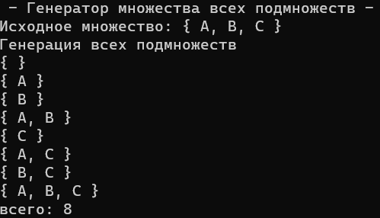

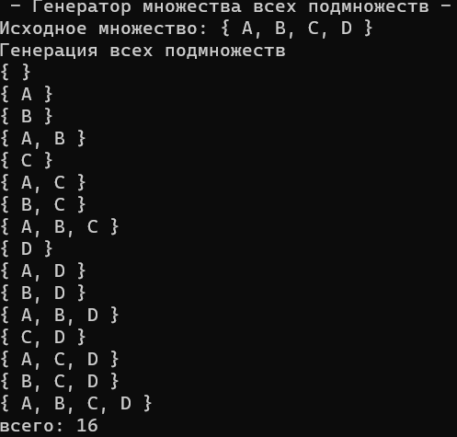

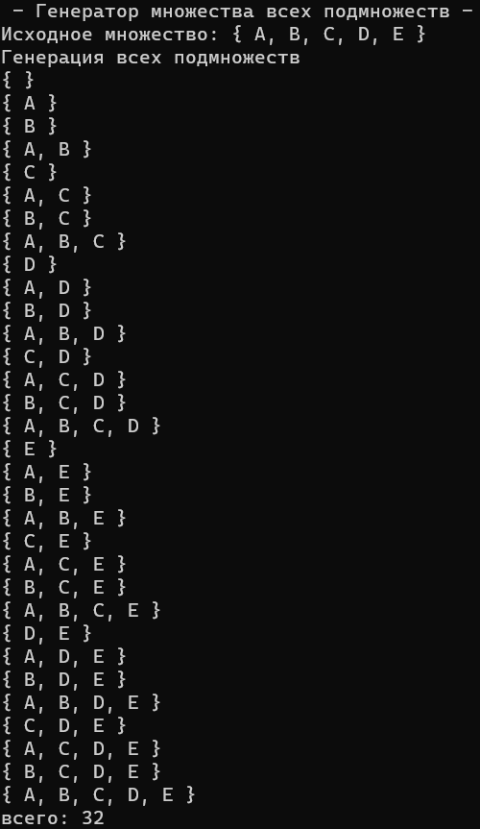

**Задание №2**

**Условие:** разобрать и разработать генератор сочетаний.

**Выполнение:** проверил выполнение программы на нескольких множествах и вариантов сочетаний:

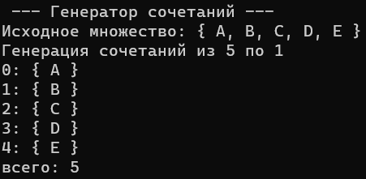

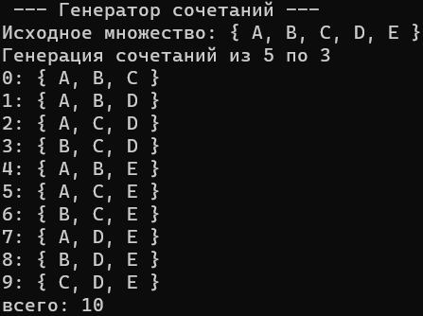

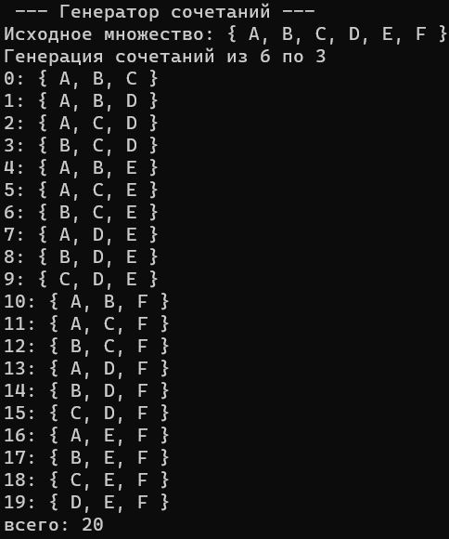

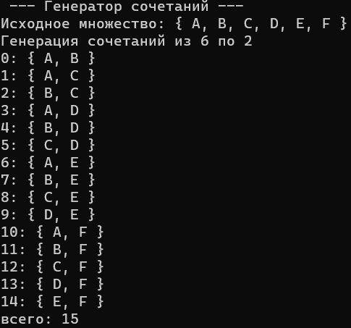

**Задание №3**

**Условие:** разобрать и разработать генератор перестановок.

**Выполнение:** проверил выполнение программы на нескольких множествах:

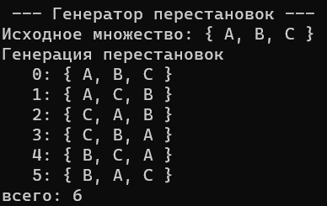

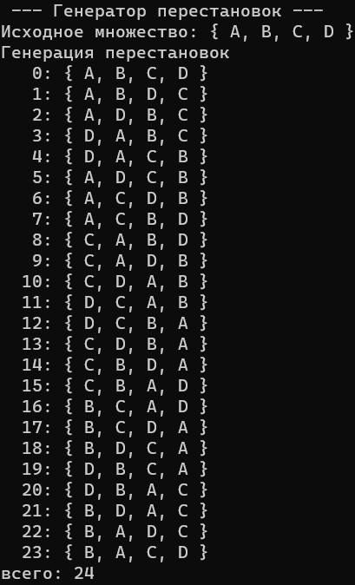

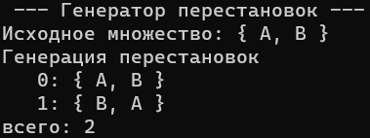

**Задание №4**

**Условие:** разобрать и разработать генератор размещений.

**Выполнение:** проверил выполнение программы на нескольких множествах:

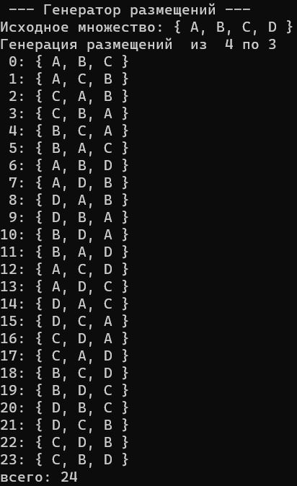 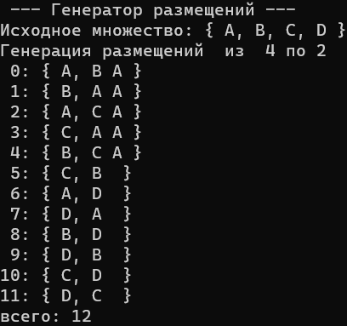

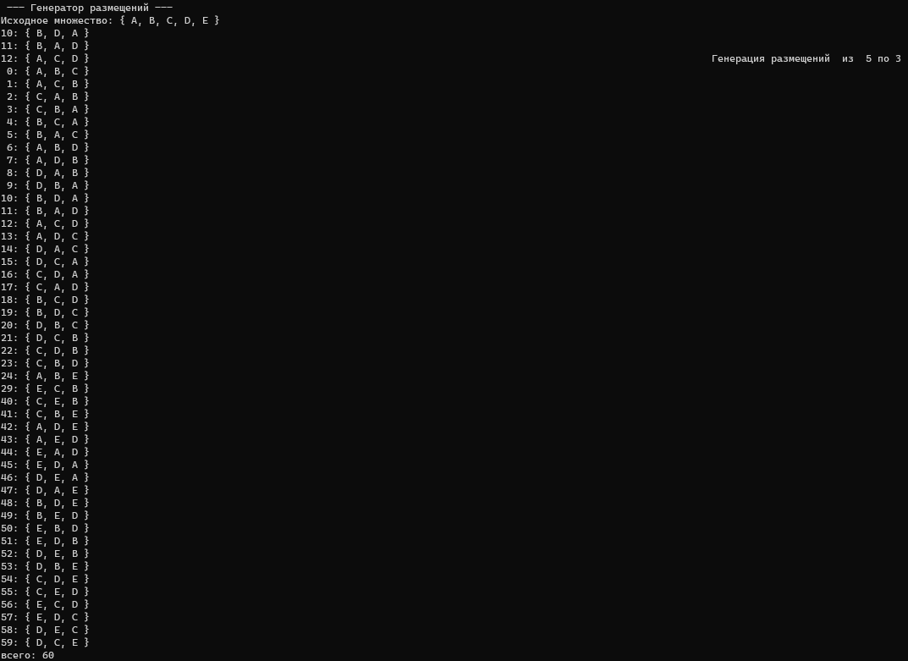

**Задание №5**

**Условие:** решить в соответствии с вариантом задачу и результат занести в отчет (Вариант распределяется по списку): 2, 6, 10, 14) упрощенную о рюкзаке (веса предметов и их стоимость сгенерировать случайным образом: вместимость рюкзака 300 кг, веса предметов 10 – 300 кг, стоимость предметов 5 – 55 у.е.; количество предметов – 18 шт.);

**Выполнение:** Проверил выполнение программы при различных значениях размеров и стоимости предметов(рандомных).

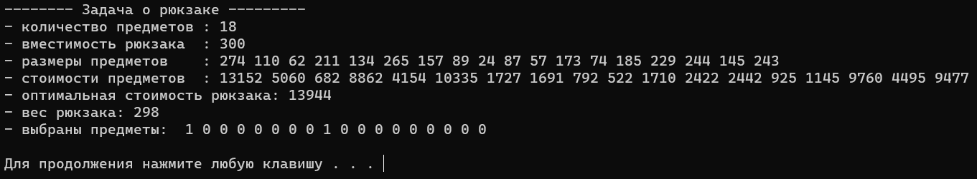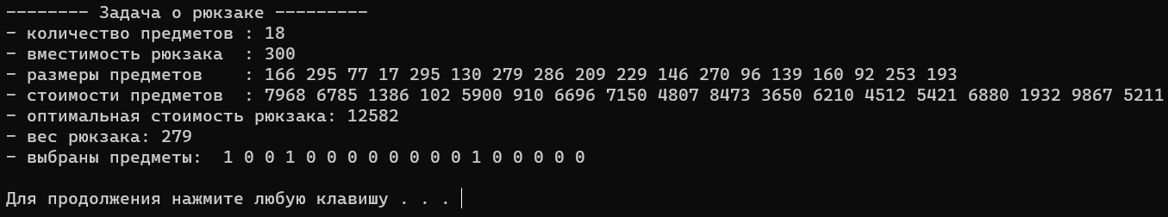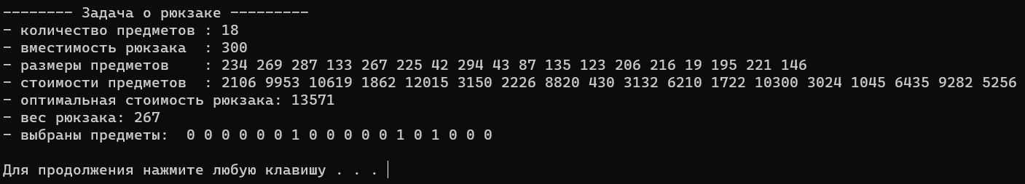

**Задание №6**

**Условие:** исследовать зависимость времени вычисления необходимое для решения задачи (в соответствии с вариантом) от размерности задачи и результат в виде графика с небольшим пояснением занести в отчет:  
2, 6, 10, 14) упрощенную о рюкзаке (количество предметов 12 – 20 шт.);

**Выполнение:** Проверил выполнение программы при различном количестве предметов и построил график зависимости:

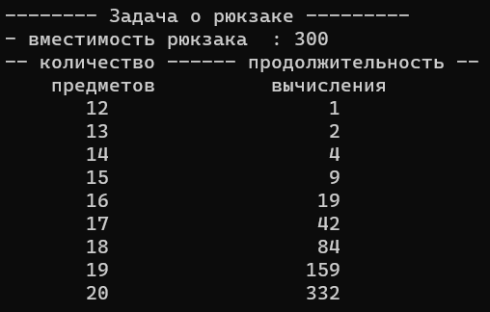

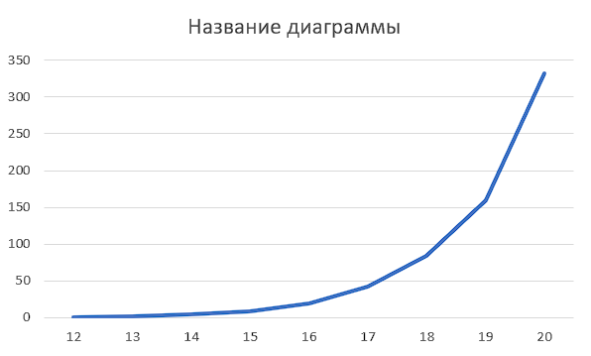

Зависимость показательная.

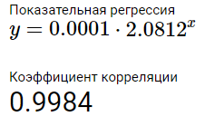

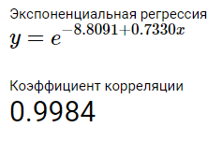

**Вывод:** В данной лабораторной работе были изучены способы программного вычисления числа сочетаний, размещений, перестановок, подмножеств заданного множества. А также было рассмотрен программный способ решения упрощенной задачи о рюкзаке и была выявлена показательная(экспоненциальная) зависимость продолжительности вычисления оптимальной комбинации предметов от их общего количества.

Ответы на вопросы

* + - 1. Что такое комбинаторика?  
         Раздел математики, посвященный решению задач выбора и расположения элементов некоторого, обычно конечного, множества в соответствии с заданными правилами.
      2. Что такое генератор?  
         Устройство, предназначенное для создания(генерации) какого-то результирующего набора.
      3. Чем размещения отличаются от сочетаний?  
         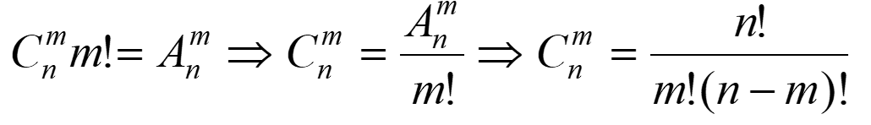  
         При размещении важен порядок элементов, а при сочетании порядок не важен.
      4. Каких подмножеств множества любой размерности всегда по одному?  
         Пустое множество и множество, состоящее из всех элементов.
      5. С помощью какого генератора решается задача о загрузке судна?  
         Генератор размещений.
      6. С помощью какого генератора решается задача о рюкзаке?  
         Генератор подмножеств заданного множества.
      7. С помощью какого генератора решается задача о коммивояжере?  
         Генератор перестановок.